Природный памятник «Мамонт»
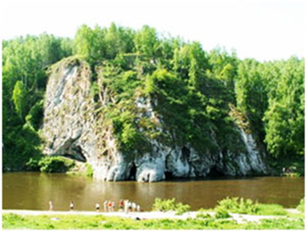

Скала «Мамонт» является памятником природы регионального значения с 1983 года. О чем есть запись в Информационно-аналитической системе «Особо охраняемые природные территории России» (ИАС «ООПТ РФ») http://oopt.aari.ru/
Скала «Мамонт» или «Слоновьи ноги» – расположена на правом берегу Исети в 1 км восточнее деревни Ключики.
Это большая скала расположена в черте нашего города, на западной окраине. Её высота составляет 30 метров.
Скала имеет три грота, она известняковая. Известняк – это окаменевший ил. Он хрупкий и подвержен растворению.
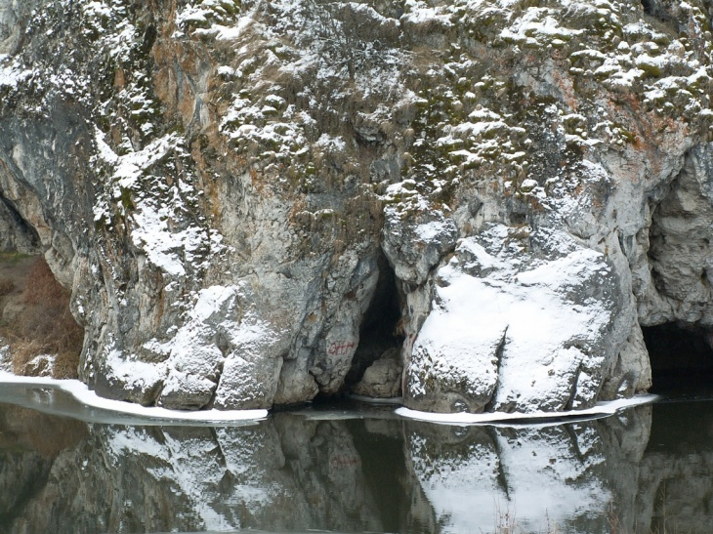
Основание скалы в результате карстовых процессов приобрело форму «ног мамонта», представителя животного мира далекой ледниковой эпохи. Вершина скалы имеет травяной покров, она поросла лиственным лесом.

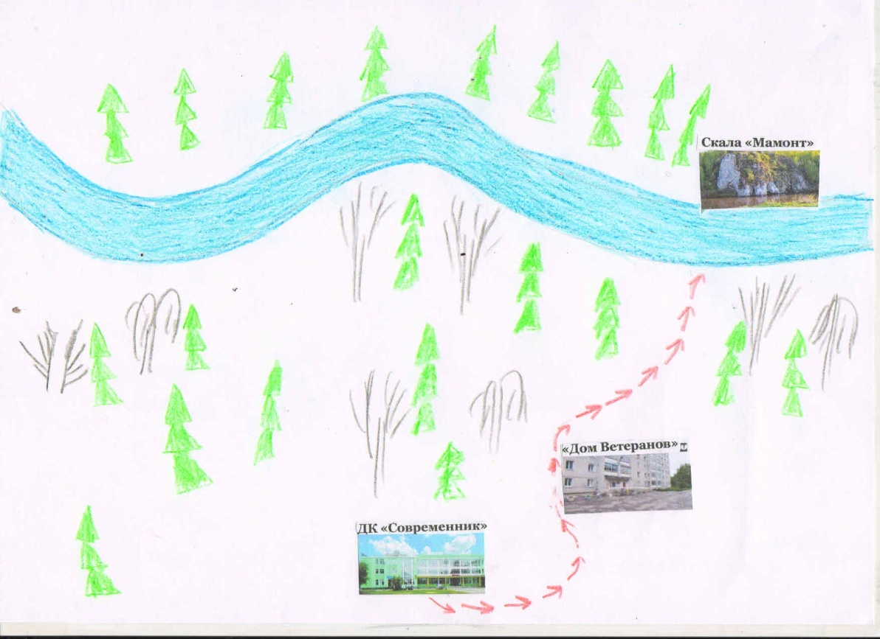
Маршрут к скале «Мамонт»

Если идти от ДК «Современник» по дороге к деревне Ключики через березовую рощу, сосновый лес, оставив позади 2,5 километра, дорога приведет к висячему мосту через Исеть.
Поднимаясь чуть выше по склону вправо, на противоположном берегу открывается удивительная картина.
Нависая над водой серой громадой, встал на берегу «Мамонт».
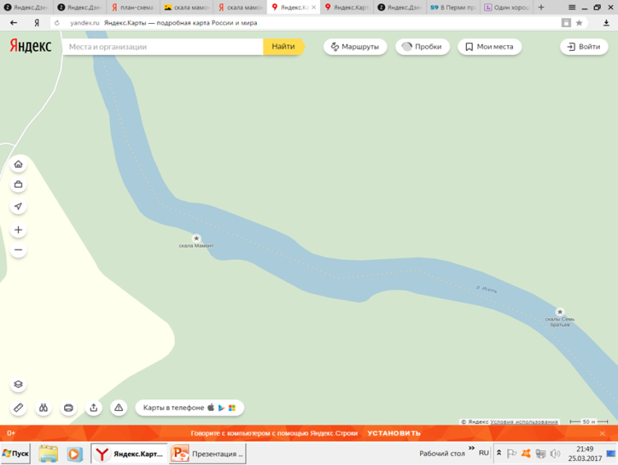

Легенда о «Мамонте»

В далеком прошлом, 7-2 в.в. до н.э. охотники на правом берегу Исети нашли огромные следы, которые оставил мамонт, огромное животное с густой шерстью и гигантскими бивнями. Охотники так обрадовались, что кричали и жгли костры, тем самым спугнули животное. Люди гнали его к скалистой местности, чтобы он упал и разбился. Но животное не сдавалось. Ловко наступив на одного, другого схватил хоботом, а затем сам шагнул с обрыва в реку. За этой битвой наблюдали боги предков, которые решили, что это был самый храбрый вожак, и он достоин быть запечатленным.
Пусть люди смотрят, на каких гигантов охотились. Вернувшись на утро, охотники не обнаружили тушу мамонта, в скале стоял «каменный мамонт». Он и сейчас находится ниже по течению щебеночного карьера.

